**JAVA**

**Evaluación continua**

1ª → Programación básica, clases y orientación a objetos.

2ª → Herencia - Librerías.

3ª → Interfaces - BBDD. Ficheros. (Entorno gráfico si da tiempo).

Hay exámenes a lápiz y papel.

Programa: Eclipse.

Abreviación System.out.println(“”) → sysout + CTRL + ESPACE

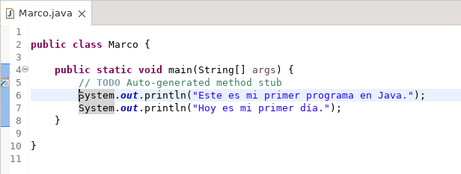

bite-code → codificación de java

extensiones

-src (carpeta) → .java (formato texto)

-bin (carpeta) → .class (formato binario)

Tiene que estar correcta la codificación sino no compila :)

Eclipse no compila, llama a JDK que se encarga de ello.

4.24 eclipse IDE for enterprise java and web developers

Crear un proyecto y su respectivo programa:

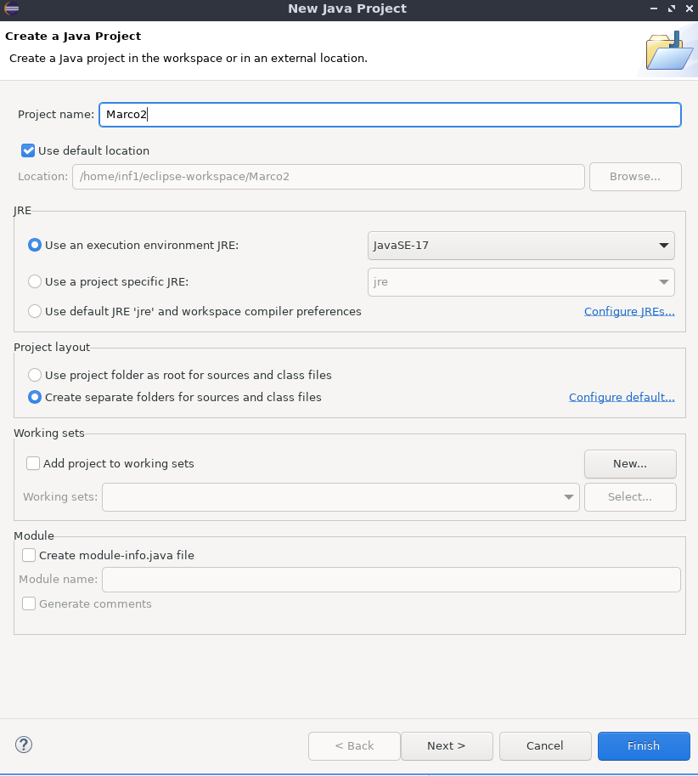

Luego entras en Marco2 click derecho, nuevo,paquete, nuevo, clase, le das un nombre y marcas la casilla public static void main

3.14 → si tiene un punto lo evalúa como **double. (64bits de memoria)**

Para aplicar float:

float pi=(float)3.14; → es la conversión (cast)

**boolean**

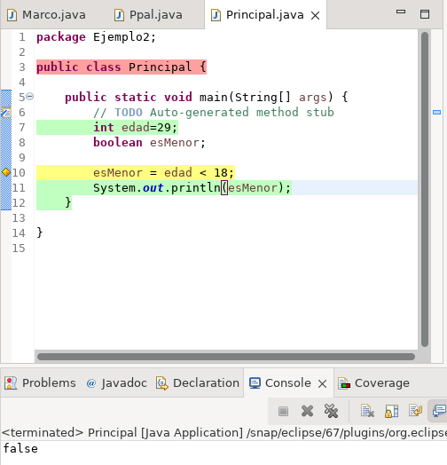

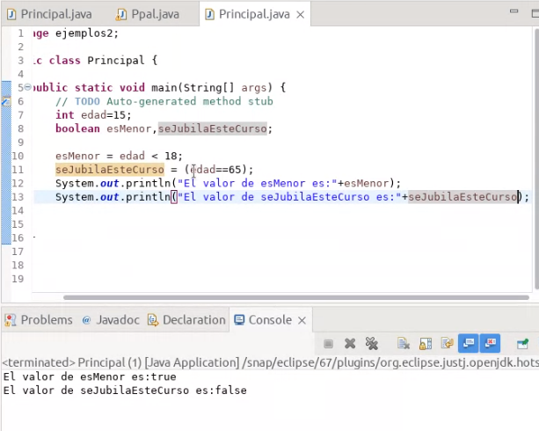

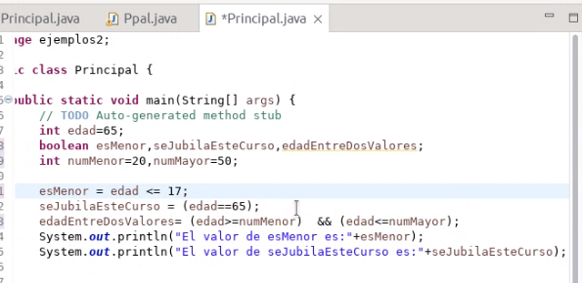

**SWITCH RARO:**

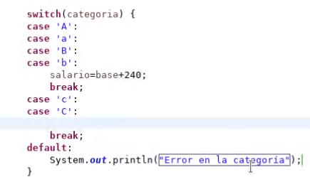

**CASTING: importante que aunque una variable sea double si le hacemos una division entera que da decimal, se va a solucionar de forma entera.**

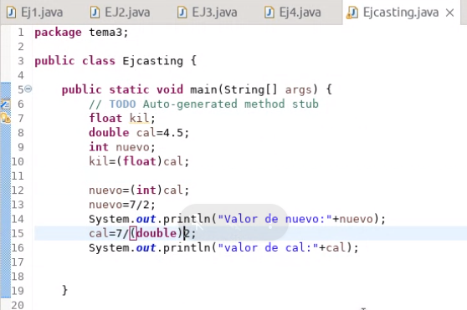

**puedes poner cal = 7.0 / 2.0;**

**puedes hacer casting cal = (double) 7/2;**

**o → cal = 7 / 2 (double) ;**

**FINALIZAR UN PROGRAMA**

**System.exit(0);**

**RECURSIÓN: llamar así misma la función.**

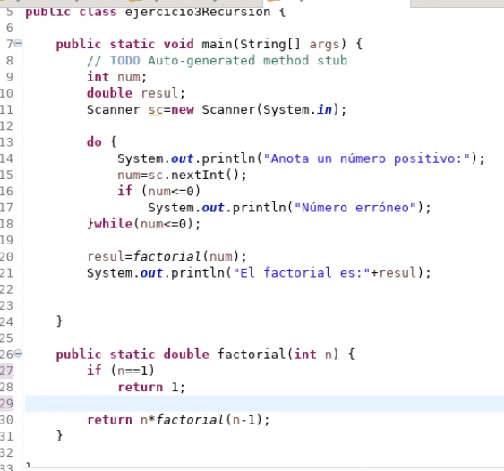

**STRINGS**

**forma de comparar cadenas ya que si usamos != o == se comparar las zonas de memoria no las cadenas.**



**le da igual mayusculas que minusculas sería asi:**



**CHAR**

**billete = Character.*toUpperCase*(billete);**